**Ciclo de Vida de los Proyectos de TI**

El ciclo de vida del proyecto conceptualiza los períodos que enlazan el comienzo de un proyecto con su clausura. Un ciclo de vida para un proyecto figura de fases secuenciales preparadas por tareas panificables. La evolución de una fase a otra dentro del ciclo de vida de un proyecto ordinariamente involucra y, por lo general, está determinada por alguna forma de transferencia técnica.

Corrientemente, los productos de una fase se revisan para verificar si están completos, si son exactos y se aprueban antes de iniciar el trabajo de la siguiente fase. No obstante, no es inusual que una fase entable su comienzo antes de la aquiescencia de los productos entregables de la fase previa, cuando los peligros implicados se consideran admisibles. V. Reyes (2015) ciclo de vida de un proyecto

imagen 1: Ciclo de vida del proyecto.

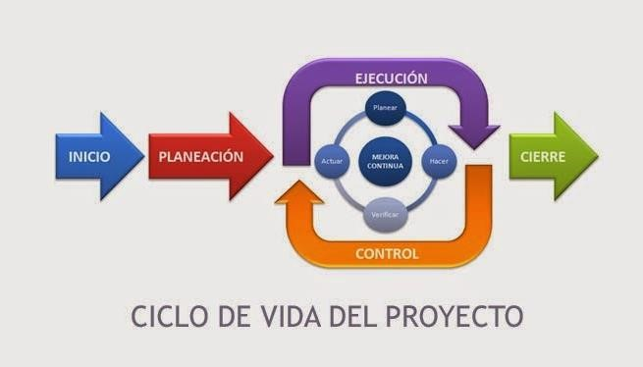

Fuente: [http://simplementevidic.blogspot.com/2015/03/15-ciclo-de-vida-de-los-proyectosde-ti.html](http://simplementevidic.blogspot.com/2015/03/15-ciclo-de-vida-de-los-proyectos-de-ti.html)

**Referencias:**

V. Reyes (2015) ciclo de vida de un proyecto, recuperado de:

[http://simplementevidic.blogspot.com/2015/03/15-ciclo-de-vida-de-los-proyectos-](http://simplementevidic.blogspot.com/2015/03/15-ciclo-de-vida-de-los-proyectos-de-ti.html)